Ateliers d’apprentissage au codage
informatique pour enfants et adultes autistes
Objectif des ateliers
Donner la possibilité à des adolescents et jeunes adultes de faire l’apprentissage de la programmation informatique, dans un cadre sécurisant et ludique. Les publics visés sont des personnes avec TSA, sans déficit intellectuel (TSA-SDI) qui sont attirés par l’informatique et se débrouillent bien, en général, en présence d’un ordinateur.
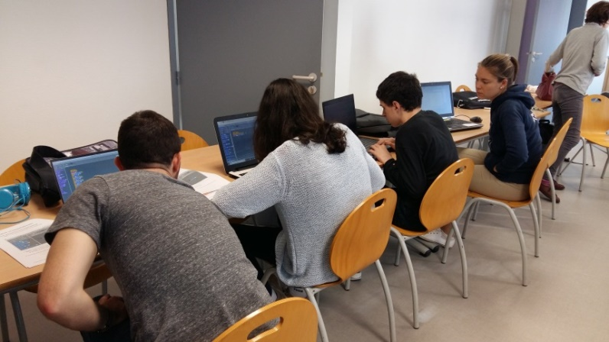
Cette facilité cache malgré tout une souffrance. Ils ont tous beaucoup de difficultés de socialisation qui les handicapent dans leurs rapports avec les autres, dans une société qui leur laisse très peu de place (troubles de communication sociale, comportements restreints et répétitifs, interprétations particulières des stimuli sensoriels). Certains ne sont pas scolarisés et restent très isolés, vivant surtout au sein de leur famille. Certains pratiquent des ateliers de socialisation organisés par l’association de parents Asperansa (Association pour la Sensibilisation à la Protection, l’Éducation et la Recherche sur l’Autisme, et notamment le Syndrome d’Asperger, https://www.asperansa.org). Certains sont, dans le meilleur des cas, scolarisés mais subissent des difficultés dues à leur « différence ». Des neuropsychologues, éducatrices et éducateurs du service SAVS « Accompagnement à la Vie Sociale » des Genêts d’Or en suivent certains pour faciliter leur intégration dans la société.
Néanmoins, chez certaines personnes autistes, nous pouvons constater un certain don pour la manipulation de l’outil informatique. Ils peuvent résoudre parfois des problèmes algorithmiques très rapidement sans pour cela être capable d’expliquer leur démarche ou leur méthode.
L’idée des ateliers, au-delà de leur offrir des moments supplémentaires de « sortir de chez eux », est de les aider à découvrir des opportunités de développer des parcours professionnels adaptés à leur handicap. La découverte pour certains de la programmation informatique peut, peut-être, les conduire à envisager une formation plus complète et accéder à un emploi. Des métiers en informatique peuvent leur convenir, comme le test de logiciels ou la maintenance de systèmes informatiques. Ce sont des activités qui peuvent s’effectuer dans un cadre rassurant qui leur convient. Un exemple intéressant à découvrir est donné par la société Avencod en région niçoise (https://www.avencod.fr) qui recrute en majorité des autistes pour des missions de test logiciels.

Activités dans les ateliers
Apprentissage de la programmation de façon ludique, programmation de jeux
- Débutants : langage Scratch avec extension pour la programmation de robot (MBOT)
- Plus avancés : langage Python
- Elaboration de pages Web (HTML, JavaScript)
- Gestion Base de données (PHP, MySQL)
Pour ceux qui ont PC portable, merci de le ramener.

Dates : Voir le calendrier. Séances de 14h à 16h
Lieu : Salle des Amarres,
Centre social de Keredern, Brest

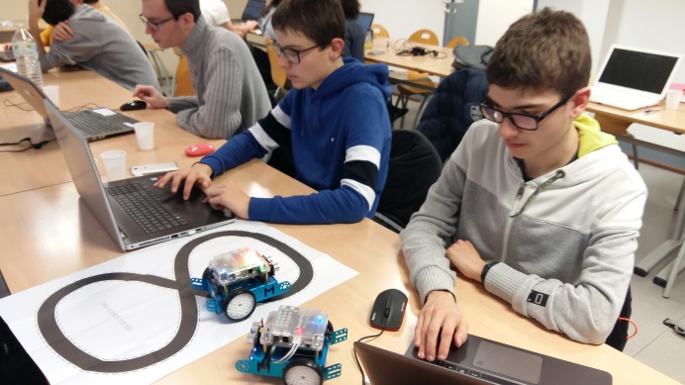
Encadrement pédagogique
Des étudiantes de l’UBO et de l’ENSTA Bretagne participent aux ateliers.
Contact : Philippe Dhaussy, 06 70 72 08 42
philippe.dhaussy@ensta-bretagne.fr

